АДМИНИСТРАЦИЯ МОСКОВСКОГО РАЙОНА В ГОРОДЕ ТВЕРИ
Предупреждение ДТП на железнодорожных перездах
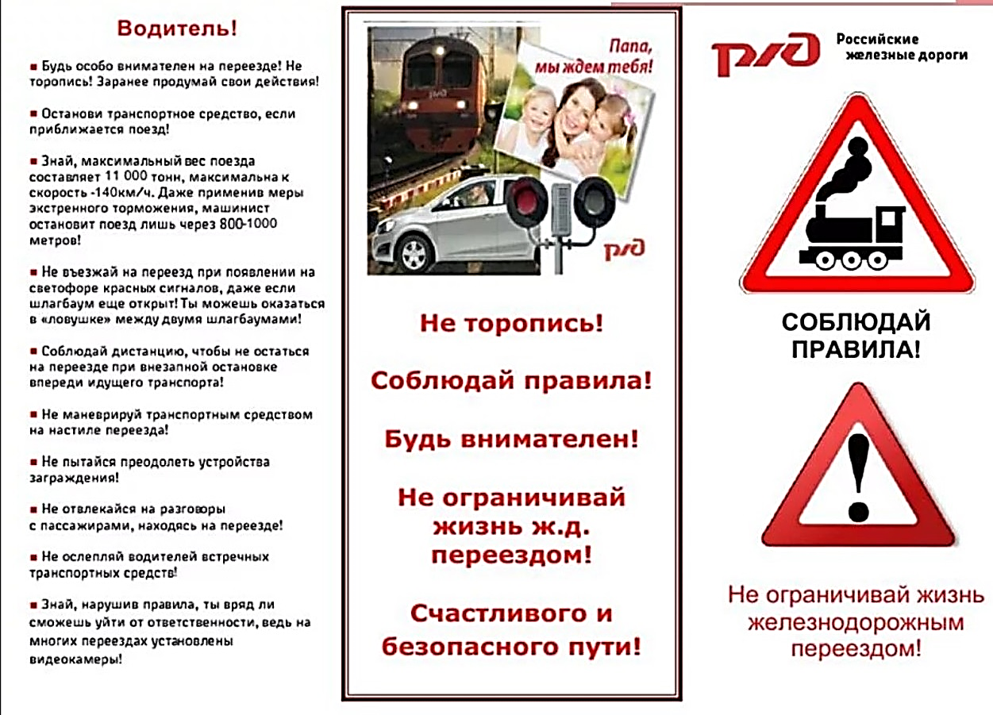

Комиссия по предупреждению и ликвидации чрезвычайных ситуаций
и обеспечению пожарной безопасности администрации Московского района
в городе Твери

